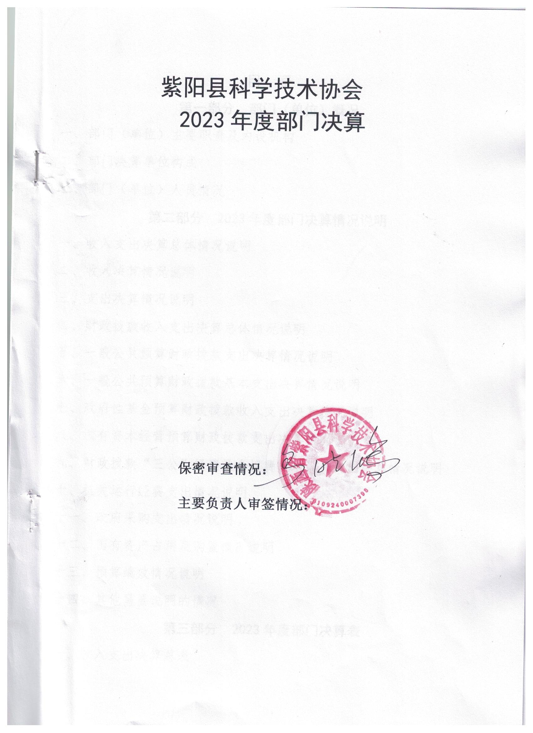
目 录
第一部分 部门（单位）概况
一、部门（单位）主要职责及内设机构
二、部门决算单位构成
三、部门（单位）人员情况
第二部分 2023年度部门决算情况说明
一、收入支出决算总体情况说明
二、收入决算情况说明
三、支出决算情况说明
四、财政拨款收入支出决算总体情况说明
五、一般公共预算财政拨款支出决算情况说明
六、一般公共预算财政拨款基本支出决算情况说明
七、政府性基金预算财政拨款收入支出决算情况说明
八、国有资本经营预算财政拨款支出决算情况说明
九、财政拨款“三公”经费及会议费、培训费支出决算情况说明
十、机关运行经费支出情况说明
十一、政府采购支出情况说明
十二、国有资产占用及购置情况说明
十三、预算绩效情况说明
十四、其他需要说明的情况
第三部分 2023年度部门决算表
一、收入支出决算总表
二、收入决算表
三、支出决算表
四、财政拨款收入支出决算总表
五、一般公共预算财政拨款支出决算表
六、一般公共预算财政拨款基本支出决算表
七、政府性基金预算财政拨款收入支出决算表
八、国有资本经营预算财政拨款支出决算表
九、财政拨款“三公”经费及会议费、培训费支出决算表

第四部分 专业名词解释
第五部分 附 件

第一部分 部门（单位）概况

一、部门主要职责及机构设置
（一）主要职责
1.制定全县科普工作规划和全民科学素质行动计划并组织实施。
2.负责协调、组织“科技之春”、“全国科普日”等群众性科普宣传活动。
3.负责编印科普系列图书资料，开展科普示范实用技术培训、推广工作，创建科普示范基地，发展科技示范户。
4.负责科普示范单位的创建、申报工作。
5.负责“一站一栏一员”建设工作，开展对科普惠农服务站、科普宣传栏、科普宣传员的组建、制作、培训和管理工作。
6.组织实施“基层科普行动计划”，负责“科普惠农兴村计划”和“社区科普益民计划”典型培育、评选、推荐、申报、监督管理工作。
7.负责承担科协所属学会、协会、研究会、企业科协等社会团体的审批管理和日常联络工作。协调科协系统多学科的学术交流、学术研讨、决策论证，推动学科发展、学术繁荣和人才成长，促进科技与经济的结合。
8.负责科协系统的科技文献编审、学术评审、评选申报工作、组织科技工作者优秀论文、科技成果的推荐申报工作。
9.审议和制定青少年科技教育工作的指导思想、总体规划和年度计划并组织实施，负责组织科普示范学校、青少年科技教育基地创建工作。
10.完成县委县政府交办的其他工作。
（二）内设机构
部门未设内部机构
二、部门决算单位构成
纳入本年度本部门决算编制范围的单位共1个，包括本级及所属0个二级预算单位： 三、部门人员情况
截至2023年底，本部门人员编制5人，其中行政编制5人、事业编制0人；实有人员5人，其中行政5人、事业0人。单位管理的退休人员7人。
第二部分 2023年度部门决算情况说明
一、收入支出决算总体情况说明
2023年度收入总计117.73万元、支出总计均为132.65万元，与上年相比收入总计与上年基本持平、支出总计增加13.42万元，增长11.25%。主要是科普行动计划支出较上年增加13.39万元。
二、收入决算情况说明
2023年度本年收入合计117.73万元，其中：财政拨款收入117.73万元，占100%；事业收入0万元，占0%；经营收入0万元，占0%；其他收入0万元，占0%。
三、支出决算情况说明
2023年度本年支出合计132.65万元，其中：基本支出90.24万元，占68.03%；项目支出42.41万元，占31.97%；经营支出0万元，占0%。

四、财政拨款收入支出决算总体情况说明
2023年度财政拨款收入总计117.73万元、支出总计为132.65万元，与上年相比收入总计与上年持平、支出总计增加13.42万元，增长11.25%。主要原因是主要是科普行动计划支出较上年增加13.39万元。
五、一般公共预算财政拨款支出决算情况说明
2023年度一般公共预算财政拨款支出年初预算89.82万元，支出决算132.65万元，完成年初预算的147.68%，占本年支出合计的100%。与上年相比，财政拨款支出增加27.91万元，增长31.07%，主要原因是基本支出较年初预算增加10.42万元、项目支出（含上年结转的科普行动计划资金）较上年增加32.41万元。
按照政府功能分类科目，其中：
1.科学技术支出（类）科学技术管理事务（款）行政运行（项）。 年初预算62万元，支出决算67.37万元，完成年初预算的108.66%。决算数大于年初预算数的主要原因是使用上年结转资金1.63万元、本年增加乡村振兴工作经费2万元。
2.科学技术支出（类）科学技术普及（款）科普活动（项）。年初预算为0万元，支出决算32.91万元，决算数大于年初预算数的主要原因是年初无预算。
3.科学技术支出（类）科学技术普及（款）其他科学技术普及支出（项）年初预算为0万元，支出决算9.5万元，决算数大于年初预算数的主要原因是年初无预算。
4.社会保障和就业（类）行政事业单位离退休(款）机关事业单位基本养老保险缴费支出(项）年初预算数为7.97万元，支出决算为6.93万元，完成年初预算的86.95%.决算数小于预算数的主要原因是：2023年预算时，以2022年10月工资基数进行预算，当年11月1人转退休，缴费基数发生变化。
5.社会保障和就业（类）行政事业单位离退休(款）机关事业单位职业年金缴费支出(项）年初无预算，本年支出7.07万元，决算数大于预算数的主要原因是：退休职工朱富安的职业年金配套。
6.卫生健康支出（类）行政事业单位医疗(款）行政单位医疗(项）年初预算数为3.91万元，支出决算为3.94万元，完成年初预算的100.76%.决算数大于预算数的主要原因是：在职转退休1人，医疗配套比例发生变化。
7.住房保障支出（类）住房改革支出（款)住房公积金（项）年初预算5.94万元，本年支出4.94万元，完成年初预算的83.16%.决算数小于预算数的主要原因是：2023年预算时，以2022年10月工资基数进行预算，当年11月1人转退休，缴费基数发生变化。
六、一般公共预算财政拨款基本支出决算情况说明
2023年度一般公共预算财政拨款基本支出90.24万元，包括人员经费和公用经费。其中：
（一）人员经费71.89万元，主要包括：基本工资、津贴补贴、奖金、单位养老保险、职业年金、医疗保险、住房公积金、生活补助。
（二）公用经费18.35万元，主要包括：办公费、电费、差旅费、公务接待、劳务费、工会经费、福利费、其他交通补助。
七、政府性基金预算财政拨款收入支出决算情况说明
本部门2023年度无政府性基金预算财政拨款收支，已公开空表。
八、国有资本经营预算财政拨款支出决算情况说明
本部门2023年度无国有资本经营预算财政拨款收支，已公开空表。
九、财政拨款“三公”经费及会议费、培训费支出决算情况说明
（一）“三公”经费支出决算情况说明
2023年度财政拨款安排“三公”经费支出预算0.27万元，支出决算0.27万元，完成预算的100%。
1.因公出国（境）费支出情况说明
本年度无财政拨款因公出国（境）费支出。
2.公务用车购置费支出情况说明
本年度无财政拨款公务用车购置费支出。
3.公务用车运行维护费支出情况说明
本年度无财政拨款公务用车运行维护费支出。
4.公务接待费支出情况说明
2023年度财政拨款安排公务接待预算0.27万元，支出决算0.27万元，完成预算的100%，其中：
国内公务接待支出0.27万元。主要是本部门与国内相关单位交流工作、接受上级主管部门工作指导和检查所发生的接待支出。共接待国内来访团组5个，来宾18人次。
（二）培训费支出情况说明
本年度无财政拨款培训费支出。
（三）会议费支出情况说明
本年度无财政拨款会议费支出。
十、机关运行经费支出情况说明
2023年度机关运行经费预算17.53万元，支出决算18.35万元，完成预算的104.68%。支出决算比上年增加0.82万元，主要原因是业务工作量及项目增加。
十一、政府采购支出情况说明
本部门2023年度无政府采购事项。
十二、国有资产占用及购置情况说明
本部门2023年度无国有资产占用及购置。
十三、预算绩效情况说明
（一）预算绩效管理工作开展情况说明
根据预算绩效管理要求，本部门组织开展了2023年度部门整体支出绩效自评工作，从评价情况来看，2023年度紫阳县科协始终紧紧围绕党和政府的中心工作，充分发挥科协系统人才智力荟萃的优势，把聚集人才、引进专家、带动产业、服务产业相结合，把科技人才贯穿在科学普及、科普志愿和科技助力乡村体系中，科协在科学普及和人才素质提高工作取得较好成效，为助力乡村振兴、紫阳经济高质量发展作出了科协贡献。一是举办全市第三十一届“科技之春”启动仪式示范活动并全程直播。二是科普短视频，精心制作《科普紫阳》短视频18期，发表了文字和视频新闻20多篇。发送各类科普宣传资料9000余份，开展科普知识讲座6场次，科普服务800余次，举办各类不同层次的科技培训150余场，受益群众达1.2万余人。三是建立科普志愿服务体系。县科协充分利用紫阳县新时代文明实践中心科技与科普志愿平台，拓宽志愿服务面，增强志愿服务力量。由科协牵头组建紫阳县科技与科普服务大队、与县畜牧、茶叶、农业、林业组建专业志愿服务队。四是为科技工作者服务。5月29日至6月9日，由县委、县政府、人大、政协主要领导，全体县委常委、政府副县长等16名县级领导分别对全县具有省、市级以上有突出贡献的16名专家进行了走访慰问，表达节日祝贺和对科技工作者的亲切关怀，并与他们进行了交流沟通，鼓励他们不忘初心、牢记使命，立足岗位、锐意进取，在今后的工作中，继续发挥自身专业优势，率先垂范，深入基层一线，传播科学知识，以更加饱满的热情为提高全民科学素质多做贡献。五是开展农业产业科技诊疗服务活动，充分利用科协人才智库优势，先后邀请科技专家8人到我县现场指导服务8次，切实解决产业发展中的技术难题。六是科技馆建设扎实推进，成功申报确定了县科技馆中国流动科技馆区域换展项目，2024年初将在我县科技馆落地巡展，巡展结束后产品将落地紫阳科技馆，成功申报确定了中国科技发展基金会向阳九年制学校科技馆建设项目。七是专家工作站建设成效明显。今年我县新建专家工作站3个，引进中高端人才13名，推荐市级专家工作站一个。八是科技小院建设助力乡村振兴。充分发挥了瓦庙茶叶专业合作社科技小院作用，积极开展科学技术培训，技术指导等科普服务工作，助力本镇茶叶生产技术提升。九是开展高校科学营和科普进校园活动，组织毛坝中学10名学生参加西北大学科学营、邀请市科技馆到我县城关镇小学、蒿坪镇中心学校等学校开展科普进校园活动。
本部门2023年度不单独填写绩效自评表。
本部门2023年度未开展专项资金评价工作。
本部门未开展部门重点评价工作。
（二）部门整体支出绩效自评结果
根据年度设定的绩效目标，部门整体支出自评得分95，全年预算数89.82万元，执行数132.65万元，完成预算的147.68%。本年度本部门总体运行情况及取得的成绩：一是举办全市第三十一届“科技之春”启动仪式示范活动并全程直播。二是科普短视频，精心制作《科普紫阳》短视频18期，发表了文字和视频新闻20多篇。发送各类科普宣传资料9000余份，开展科普知识讲座6场次，科普服务800余次，举办各类不同层次的科技培训150余场，受益群众达1.2万余人。三是建立科普志愿服务体系。县科协充分利用紫阳县新时代文明实践中心科技与科普志愿平台，拓宽志愿服务面，增强志愿服务力量。由科协牵头组建紫阳县科技与科普服务大队、与县畜牧、茶叶、农业、林业组建专业志愿服务队。四是为科技工作者服务。5月29日至6月9日，由县委、县政府、人大、政协主要领导，全体县委常委、政府副县长等16名县级领导分别对全县具有省、市级以上有突出贡献的16名专家进行了走访慰问，表达节日祝贺和对科技工作者的亲切关怀，并与他们进行了交流沟通，鼓励他们不忘初心、牢记使命，立足岗位、锐意进取，在今后的工作中，继续发挥自身专业优势，率先垂范，深入基层一线，传播科学知识，以更加饱满的热情为提高全民科学素质多做贡献。五是开展农业产业科技诊疗服务活动，充分利用科协人才智库优势，先后邀请科技专家8人到我县现场指导服务8次，切实解决产业发展中的技术难题。六是科技馆建设扎实推进，成功申报确定了县科技馆中国流动科技馆区域换展项目，2024年初将在我县科技馆落地巡展，巡展结束后产品将落地紫阳科技馆，成功申报确定了中国科技发展基金会向阳九年制学校科技馆建设项目。七是专家工作站建设成效明显。今年我县新建专家工作站3个，引进中高端人才13名，推荐市级专家工作站一个。八是科技小院建设助力乡村振兴。充分发挥了瓦庙茶叶专业合作社科技小院作用，积极开展科学技术培训，技术指导等科普服务工作，助力本镇茶叶生产技术提升。九是开展高校科学营和科普进校园活动，组织毛坝中学10名学生参加西北大学科学营、邀请市科技馆到我县城关镇小学、蒿坪镇中心学校等学校开展科普进校园活动。

紫阳县科学技术协会整体支出绩效自评表
（2023年度）
部门（单位）名称 |  |  | 紫阳县科学技术协会
年度主要任务完成情况 | 任务名称 | 主要内容 | 完成情况 | 全年预算数（万元） |  |  | 全年执行数（万元） |  |  | 分值 | 执行率 | 得分
 |  |  |  | 总额 | 财政拨款 | 其他资金 | 总额 | 财政拨款 | 其他资金
年度主要任务完成情况 | 保障运转及科学普及 | 机构运转及科学普及 | 147.68 | 89.82 | 89.82 |  | 132.65 | 132.65 |  | — | 147.68 | 9
年度主要任务完成情况 | 金额合计 |  |  | 89.82 | 89.82 |  | 132.65 | 132.65 |  | 10 | 147.68 | 9
年度总体目标完成情况 | 预期目标（年初设定） |  |  |  |  |  | 目标实际完成情况
年度总体目标完成情况 | 1、开展科普品牌示范活动；2.建立科普志愿服务体系；3.积极争取县级科技馆建设；4.强化科普基础设施建设；5.提升基层科普能力； 6.印发全民科学素质纲要实施方案 |  |  |  |  |  | 1、开展科普品牌示范活动；2.建立科普志愿服务体系；3.积极争取县级科技馆建设；4.强化科普基础设施建设；5.提升基层科普能力； 6.印发全民科学素质纲要实施方案
年度绩效指标完成情况 | 一级指标 | 二级指标 | 指标内容 |  |  | 年度指标值 |  | 实际完成值 |  | 分值 | 得分
年度绩效指标完成情况 | 产出指标  （50分） | 数量指标 | 日常工作任务完成 |  |  | 100% |  | 100% |  | 15 | 15
年度绩效指标完成情况 | 产出指标  （50分） | 质量指标 | 科普工作全面完成 |  |  | 100% |  | 100% |  | 15 | 15
年度绩效指标完成情况 | 产出指标  （50分） | 时效指标 | 及时完成工作任务及目标任务 |  |  | 100% |  | 100% |  | 10 | 10
年度绩效指标完成情况 | 产出指标  （50分） | 成本指标 | 确保基本运转及宣传动作 |  |  | 100% |  | 100% |  | 10 | 10
年度绩效指标完成情况 | 效益指标（30分） | 经济效益指标 | 运用科学指导实践 |  |  | 100% |  | 90% |  | 6 | 5
年度绩效指标完成情况 | 效益指标（30分） | 社会效益指标 | 让群众认识科学、懂科学 |  |  | 99% |  | 90% |  | 6 | 5
年度绩效指标完成情况 | 效益指标（30分） | 生态效益指标 | 强化科普基础设施建设 |  |  | 95% |  | 95% |  | 9 | 9
年度绩效指标完成情况 | 效益指标（30分） | 可持续影响指标 | 让群众认识科学、懂科学、用科学 |  |  | 90% |  | 90% |  | 8 | 8
年度绩效指标完成情况 | 满意度  指标  （10分） | 服务对象满意度指标 | 让科普对象满意 |  |  | 100% |  | 100% |  | 10 | 9
总分 |  |  |  |  |  |  |  |  |  | 99 | 95

（三）项目绩效自评结果
本部门2023年度不单独填写绩效自评表。
（四）专项资金绩效自评结果
本部门无主管专项资金。
（五）部门重点评价项目绩效评价结果
本部门重点评价项目。
（六）财政重点评价项目绩效评价结果
本部门无财政重点评价项目
十四、其他需要说明的情况
决算公开联系方式及信息反馈渠道。联系电话：（舒女士）18709153255。

第三部分 2023年度部门决算表

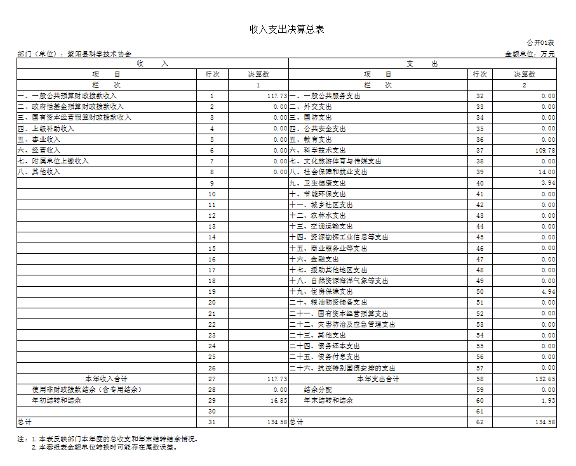
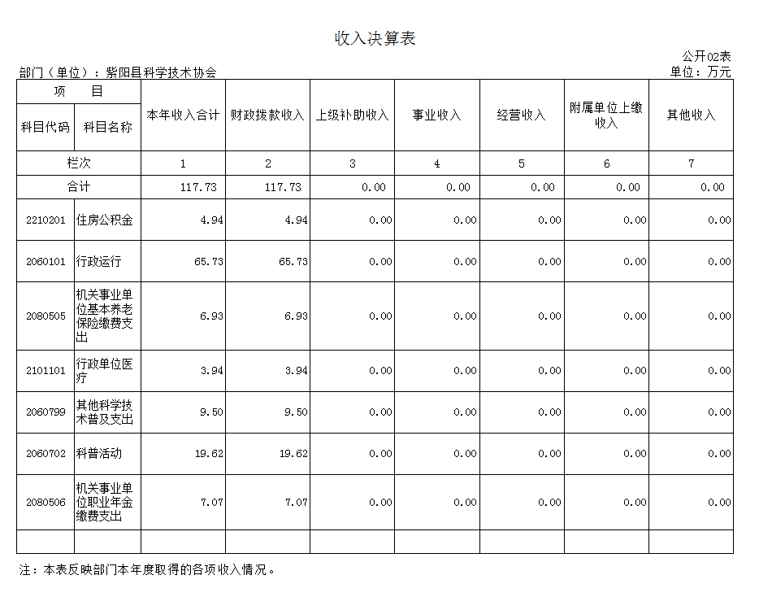
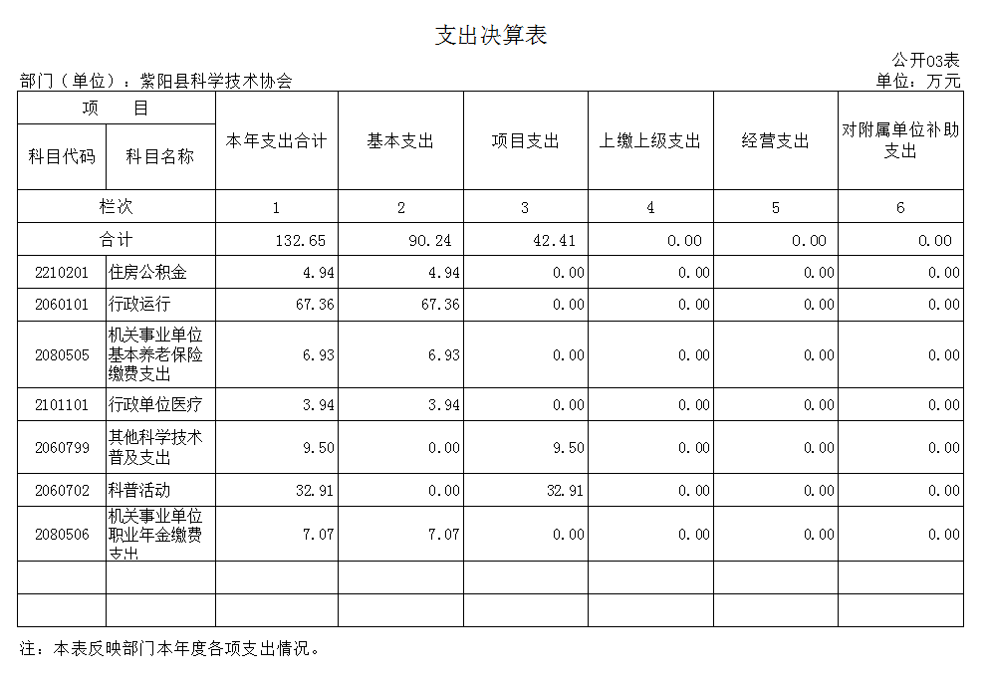
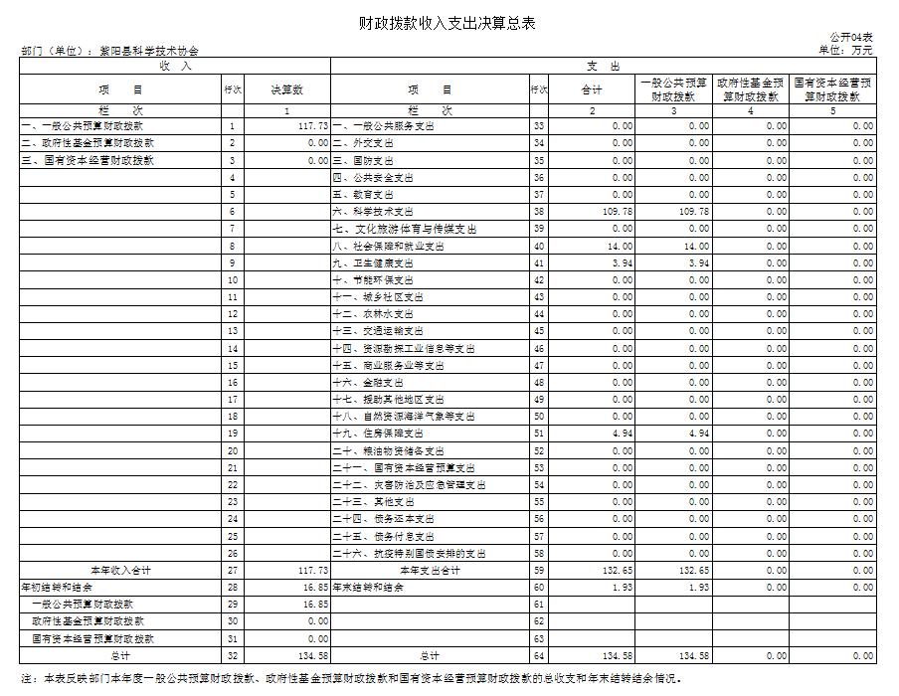
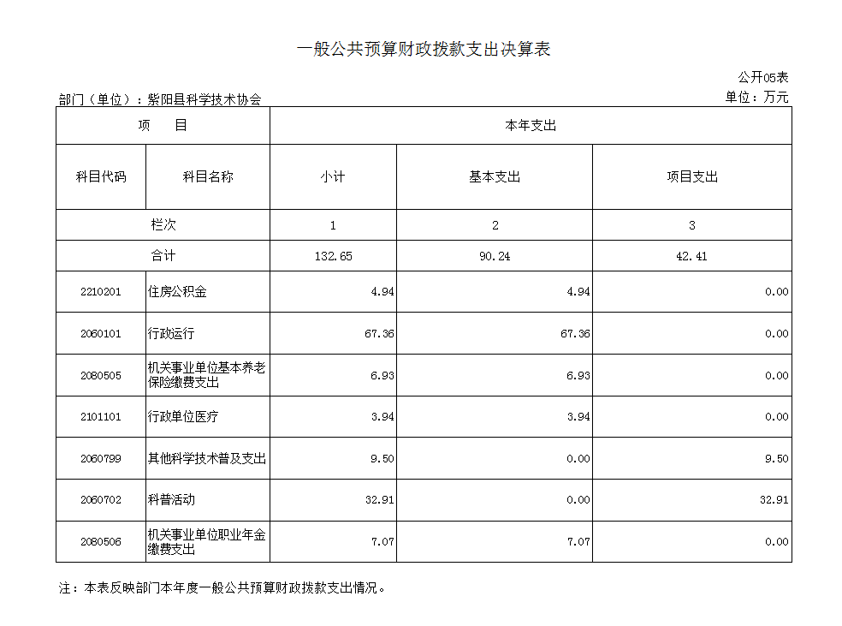
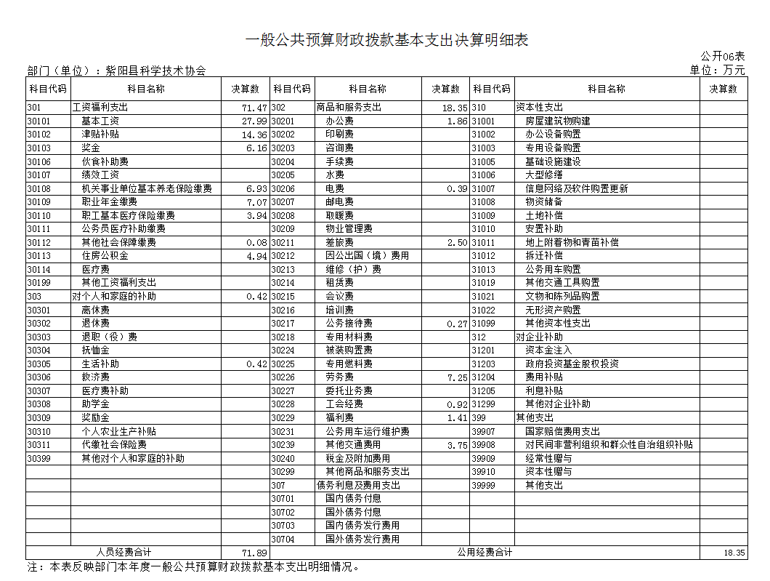
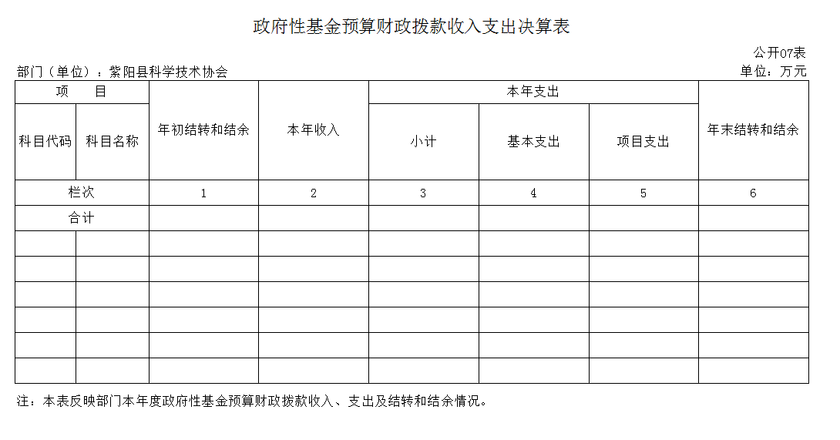
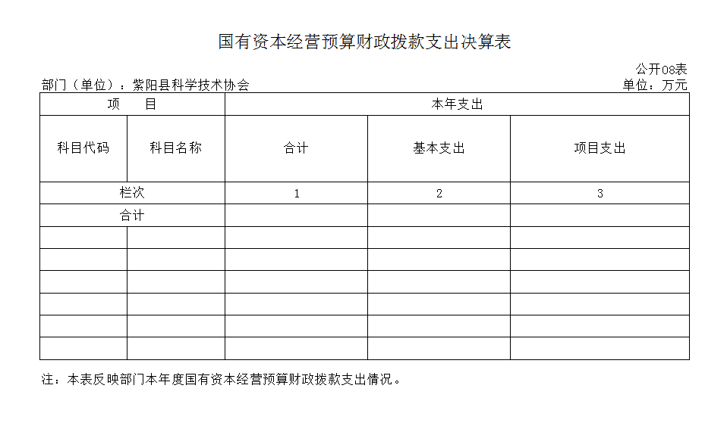
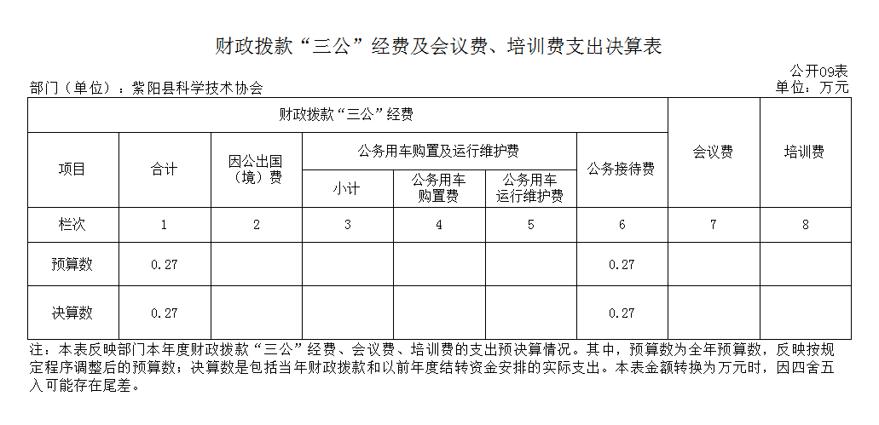

第四部分 专业名词解释
1.基本支出：指为保障机构正常运转、完成日常工作任务而发生的各项支出。
2.项目支出：指单位为完成特定的行政工作任务或事业发展目标所发生的各项支出。
3.“三公”经费：指部门使用财政拨款安排的因公出国（境）费、公务用车购置及运行费和公务接待费支出。
4.财政拨款收入：指本级财政当年拨付的资金。
5.公用经费：指为完成特定的行政工作任务或事业发展目标用于设备设施的维持性费用支出，以及直接用于公务活动的支出，具体包括公务费、业务费、修缮费、设备购置费、其他费用等。
6.工资福利支出：反映开支的在职职工和编制外长期聘用人员的各类劳动报酬，以及上述人员缴纳的各项社会保险费等。
7.结转资金：即当年预算已执行但未完成，或者因故未执行，下一年度需要按原用途继续使用的资金。
8.结余资金：即当年预算工作目标已完成，或者因故终止，当年剩余的资金。

- 附 件

一、部门重点评价项目绩效评价结果
无重点评价项目
二、财政重点评价项目绩效评价结果
无财政重点评价项目

